Bestellung Publikationen

Die Fachstelle Berufsbezogenes Deutsch entwickelt Publikationen und Informationsmaterialien für Fachlehrende, DaZ-Lehrende, Bildungsfachleute, Ausbildende, Beratende und Betriebe. Nachfolgend finden Sie dazu eine Auswahl sowie de entsprechenden Kosten.

Weitere Unterlagen (auch die Online-Dokumente) sind unter www.deutsch-am-arbeitsplatz.de zu ersehen. Bitte tragen Sie die Anzahl der gewünschten Publikationen in das Formular ein und senden Sie Ihre Bestellung an dialog@deutsch-am-arbeitsplatz.de.

Wir weisen darauf hin, dass die entsprechenden Versandkosten zu der Summe hinzukommen. Sie erhalten eine Rechnung über den zu zahlenden Betrag.

Kontakt (leserlich in Druckbuchstaben):

Unternehmen / Institution: ________________________________________________________

Name, Vorname: ________________________________________________________

E-Mail: ________________________________________________________

Facebook: ________________________________________________________

Straße, Hausnummer: ________________________________________________________

PLZ, Ort: ________________________________________________________

Telefonnummer: ________________________________________________________

Bei Interesse zusätzliches bitte ankreuzen:

Bitte informieren Sie mich über aktuelle Fortbildungsangebote und nehmen Sie mich in Ihren Verteiler zu Informationen aus der Fachstelle auf.

Bitte schreiben Sie mich für die Verteilerliste des Newsletters der Fachstelle an.

Bitte laden Sie mich zum Facebook-Auftritt der Fachstelle ein.

Datum: _______________________ Unterschrift: _______________________

 | Titel | Format/Umfang  Preis | Anzahl
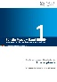 | Band 1 Für die Praxis - Fachbezogenes Deutsch für Erziehungsberufe Eine Handreichung für DaZ-Lehrende | A4 / 56 Seiten  10,00€ | (max 10)
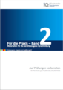 | Band 2 Für die Praxis – Auf Prüfungen vorbereiten  Eine Handreichung für Ausbildende und Fachlehrkräfte | A4 / 24 Seiten  10,00€ | (max 10)
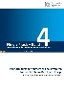 | Band 4 Für die Praxis – Prüfungsaufgaben sprachsensibel gestalten für Fachkräfte im Berufsfeld Pflege  Eine Handreichung für Fachlehrkräfte und Ausbildende | A4 / 24 Seiten  10,00€ | (max 10)
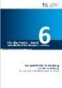 | Band 6 Für die Praxis - Zur sprachlichen Vorbereitung auf die Ausbildung Eine Handreichung für Lehrkräfte in der berufsbezogenen Deutschförderung | A4 / 28 Seiten  10,00€ | (max 10)
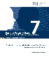 | Band 7 Für die Praxis - Praxishilfen zum Integrierten Fach- und Sprachlernen - Am Beispiel von Qualifizierung in Erziehungsberufen Handreichung für Fachlehrkräfte | A4 / 144 Seiten  12,00€ | (max 5)
 | Band 8 Für die Praxis - Wie bringe ich´s rüber? Schritt für Schritt zur beruflichen Kommunikation.  Handreichung für DaZ-Lehrende | A4 / 84 Seiten  12,00€ | (max 5)
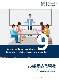 | Band 9 Für die Praxis – Szenarien ermöglichen, inszenieren und auswerten. Handreichung für DaZ- und Fachlehrende | A4 / 28 Seiten  10,00€ | (max 10)
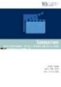 | Szenarien im berufsbezogenen Unterricht Deutsch als Zweitsprache | Grundlagen Anwendungen Praxisbeispiele | A4 / 116 Seiten  15,00€ | (max 10)
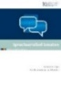 | Sprachsensibel beraten -> Neuauflage als pdf  Praktische Tipps für Beraterinnen und Berater | A4 / 36 Seiten  10,00€ | (max 10)
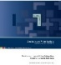 | Deutsch am Arbeitsplatz – Betriebliches Sprachmentoring für Beratende, Planende und Lehrkräfte | A5+ / 32 Seiten  8,00€ | (max 10)
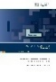 | Deutsch am Arbeitsplatz – Sprachcoaching  Für Beratende, Planende und Lehrkräfte | A5+ / 36 Seiten  8,00€ | (max 10)
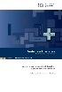 | Deutsch am Arbeitsplatz – Deutschkurse in Unternehmen  Für Beratende, Planende und Lehrkräfte | A5+ / 44 Seiten  8,00€ | (max 10)
 | Deutsch für die Arbeit  Wegweiser mit Anregungen und Empfehlungen | A4 / 20 Seiten  NurVersandkosten | (max 1)
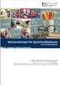 | Rahmenkonzept für Sprachmaßnahmen  Berufsfeld Pädagogik | Sprachniveaus B2, C1 und C2 (GER) | A4 / 56 Seiten  10,00€ | (max 3)
 | Ein Tag Deutsch – in der Pflege*****  Zusatzmaterialien für den Einsatz im Unterricht  App und Onlinespiel auf www.ein-tag-deutsch.de | A4 / 116 Seiten  15,00€ | (max 3)
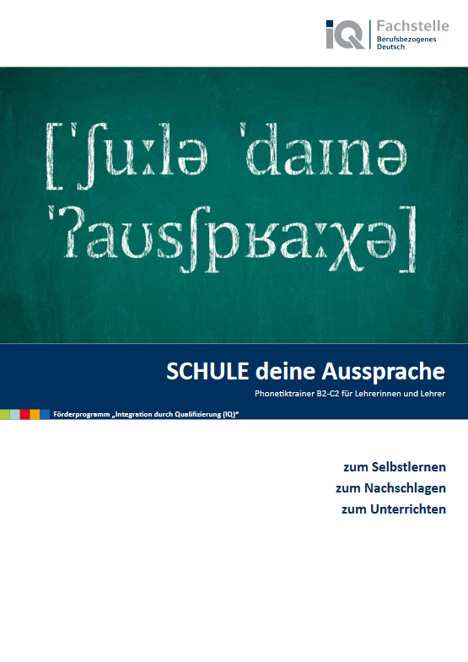 | SCHULE deine Aussprache  Phonetiktrainer B2-C2 für Lehrerinnen und Lehrer | A4 / 90 Seiten  15,00€ | (max 3)
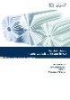 | Qualitätsrahmen Integriertes Fach- und Sprachlernen  IFSL in der Praxis:Rahmenbedingungen Lernformate Strategien & Aktivitäten | A4 / 56 Seiten  10,00€ | (max 3)
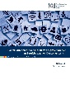 | Qualitätsrahmen für den Einsatz von digitalen Medien im Berufsbezogenen Deutschunterricht  Ein Workout für Lehrpersonen | A4 / 72 Seiten  12,00€ | (max 10)
 | 5 Szenarien für Lehrkräfte aus aller Welt  Die Einführung gibt einen Überblick über die Materialien des Modellprojekts mit Kurzbeschreibungen der 5 Lernszenarien. | A4 / 28 Seiten  5,00€ | (max 10)
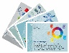 | Postkartenset mit Aktivierungsübungen, Konzentrations- und Kennenlernspielen | A6 / 24 Stück  8,00€ | (max 3)

Alle hier nicht aufgeführten Publikationen liegen leider nur noch in digitaler Form unter www.deutsch-am-arbeitsplatz.de vor.

